8주차 예비 보고서

전공: 컴퓨터공학 학년: 2학년 학번: 20221559 이름: 박준우

1. flow chart of main function

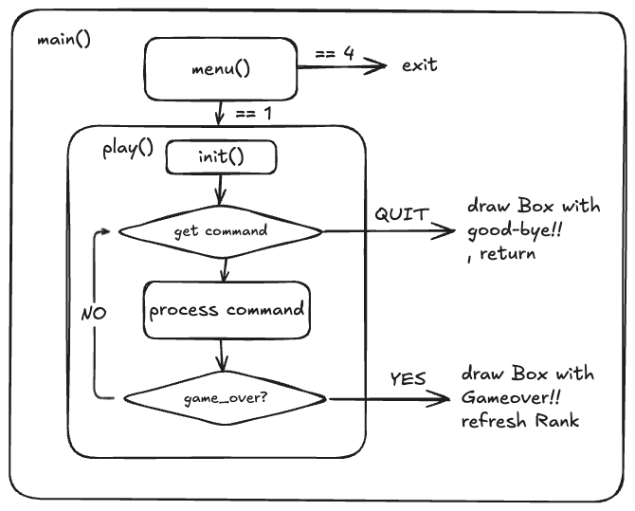

Process_command()가 중요하게 작용할 것이고, 이 안에서 사용하는 함수들의 구현이 1주차 실습인 것으로 파악된다.

Main() 함수는 menu부터, 게임 실행 등 게임 전체의 loop를 담당하고 있다.

Menu() 함수는 메뉴를 출력해주고, 이 화면에서 받은 선택을 반환해준다.

Play() 함수는 실제 게임 플레이를 담당하고 있다. 최초 호출되면 사용하는 변수를 초기화 하고, while loop에서 입력을 받는다. 이 입력이 Quit을 요청하거나, 주어진 입력에 따라 게임을 진행하다가 game_over 될 때 까지 입력을 받는 것을 반복하게 된다.

Process_command() 함수는 제공된 command에 따라, 이것이 quit인지, 아니면 다른 입력에 대해 게임이 진행될 수 있는지 판단해준다. Return value는 기본 1, quit일 경우 0이다.

구현해야 할 함수들은 뒤에서 pseudo code와 같이 설명하겠다.

2 – 1. CheckToMove()

블록이 주어진 종류, 위치, 방향일 경우에 이 field에 이미 놓여진 것과 겹치지 않는지 확인한다.

블록이 범위를 초과하지 않는지도 검사한다.

가능하면 return 1, else return 0;

if block out of range

return 1;

for (j = startY; j < startY + 4; j++) {

for(i = startX; i< startX + 4; i++) {

if(block[j - startY][i- startX] == 1 && field[j][i] == 1) return 1;

}

}

return 0;

2 – 2. DrawChange()

이전 블록 정보를 찾아서, 지우고, 새로운 블록을 그린다.

Prevblockrotate = (blockRotate + 4 – (command == KEY_UP)? 1 : 0 ) % 4;

PrevBlockY = blockY – ((command == KEY_DOWN)? 1 : 0);

PrevBlockX = blockX – ((command == KEY_RIGHT)? 1 : 0) + ((command == KEY_LEFT)? 1 : 0);

DrawBlock(Prev rotate, pos, ‘ ‘); // 지우기

DrawBlock(cur rotate, pos, BLOCK); // 새로 그리기)

2 - 3. BlockDown()

CheckToMove(KEY_DOWN)을 이용해 내려갈 수 있는지 확인하고,

내려갈 수 있다면 아래로 한 칸 내리고 함수 종료한다.

내려갈 수 없다면, 현재 y좌표가 -1인지 확인한다.

그렇다면, game_over이다. 따라서 그 자리에 블럭을 그리고, game_over를 1으로 설정하고, 함수를 종료한다.

아니라면 해당 자리가 이 블럭의 최종 위치가 될 것이기 때문에, 블럭을 field에 넣는다.

그리고, 지울 줄이 있는지 확인하고, 다음 블럭을 만들어 준 후 함수를 종료한다.

if (CheckToMove(KEY_DOWN))

blockY = blockY + 1;

else

if blockY == -1

gameOver = 1;

AddBlockToField()

Deleteline()

initNextBlock()

End

2 – 4. AddBlockToField()

너무 간단하다. 그냥 해당 위치, 해당 방향, 해당 블럭을 알맞게 field에 더해주기만 하면 된다.

for i in 0~3

for j in 0~3

field[blockY + i][blockX + j] = 1;

2 – 5. DeleteLine(field)

마찬가지로 간단하다.

기존 field를 복사해 놓고,

아래쪽부터 모든 height 에 대해 for loop을 돌리고, 해당 줄이 가득 찼는지 확인해 가며, 가득 찼으면 반환값을 늘리고, 해당 줄에 그대로 원래 field의 다음 줄을 탐색하면 된다.

ofield = field;

for(i.= HEIGHT – 1, wi = HEIGHT - 1; i >= 0; i--){

if all element in row is 1

ret += point;

else wi--;

}

Return ret;

이어서 덮여 쓰여지지 않은 row는 0으로 초기화해준다.